Група Туел
Дата 15.04
Тема: «Способи установки та кріплення лотків»
Завдання:
1. Використовуючи підручник, опорний конспект та Internet ресурси опрацювати матеріал з даної теми, записати основні способи кріплення лотків (до 1стр)
Конспект
Кріплення консолі підвісу настінного (ВПП) до підвісу стельового (СПС)
Консоль підвісу (1) вставити в стійку СПС Підвісу (2) і, поєднавши отвори на необхідній висоті, закріпити двома Болтами М8х45 (3) і двома Г айкамі М8 зі стопорним буртиком (4).
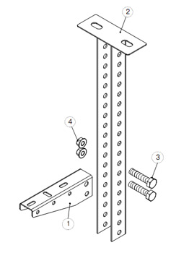
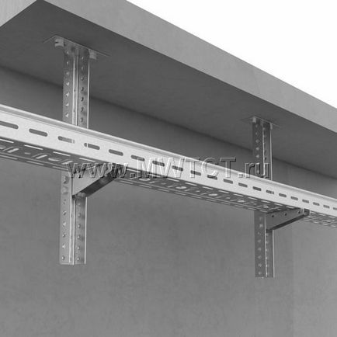
Кріплення куточків монтажних (УМ) до стійки підвісу (СПТ)
Закріпити Куточки монтажні УМ (1) з боків до Стійці стельового підвісу СПТ (2), поєднавши верхню горизонталь і отвори, за допомогою двох Болтів М8х45 (3) і двох Гайок М8 зі стопорним буртиком (4).
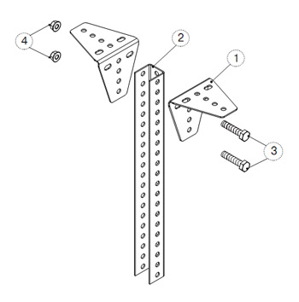
Кріплення унітарного кронштейна стельового (УКП) до стійки підвісу (СПТ)
Закріпити унітарний кронштейн стельовий УКП (1) з боків до Стійці стельового підвісу СПТ (2) за допомогою двох Болтів М8х45 (3) і двох Гайок М8 зі стопорним буртиком (4).
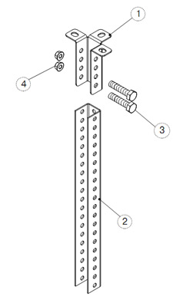
УКП кронштейн ОСТЕК МВТ КТ Санкт-Петербург
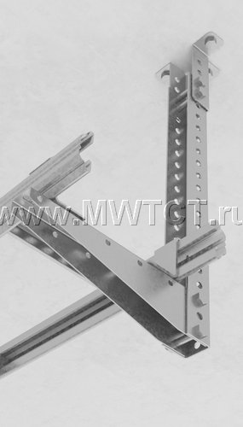
Збірка супорта підлогового СПН і ПС
Супорт СПН (2) своєю основою вертикально встановлюється на підлогу.
У верхній частині Супорта СПН (2) на перфорацію накладається планка супорта ПС (1), що відповідає ширині лотка.
Закріпити Планку супорта ПС (1) на супорті СПН (1) за допомогою двох Гвинтів М6х12 (3) і двох Гайок М6 зі стопорним
буртиком (4).
Можна використовувати різні варіант кріплення до підлоги, наприклад, дюбель-цвях або анкер-болт.
Для складання кожного супорта використовуються:
ГМ6СБ Гайка М6 зі стопорним буртиком - 2 шт.
ВМ610 Гвинт М6х10 - 2 шт.
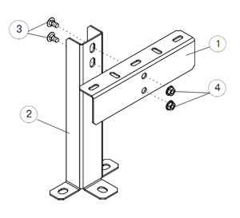

СПН і ПС Супорт підлоговий ОСТЕК МВТ КТ
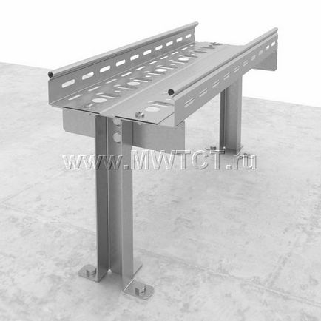
Кріплення лотків до настінних підвісів
Кріплення лотка до кронштейну настінного унітарному (КНПЛ)
Спосіб кріплення кронштейна до стіни вибирається залежно від матеріалу стіни і розрахункового навантаження. Лоток (2) укладається на Кронштейн КНПЛ (1) і закріплюється на площині гвинтовим комплектом через перфорацію в двох точках, в такій послідовності: гвинт і шайба - зсередини, гайка - зовні, з нижньої сторони.
Для кожного кріплення використовуються:
ВМ610 Гвинт М6х10 - 2 шт.
ШМ6 Шайба ШМ6 - 2 шт.
ГМ6 Гайка М6 зі стопорним буртиком - 2 шт.
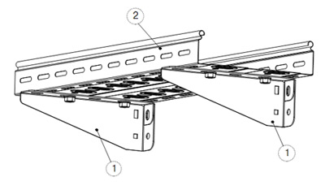
Лоток + КНПЛ збірка підвісу ОСТЕК МВТ КТ
Кріплення лотка до підвісу настінному унітарному (ПНУ)
Спосіб кріплення кронштейна до стіни вибирається залежно від матеріалу стіни і розрахункового навантаження. Лоток (2) укладається на Полку кронштейна ПНУ (1) і закріплюється на площині Гвинтовим комплектом (3) через перфорацію в двох точках, в такій послідовності: гвинт і шайба - зсередини, гайка - зовні, з нижньої сторони.
Для кожного кріплення використовуються:
ВМ610 Гвинт М6х10 - 2 шт.
ШМ6 Шайба ШМ6 - 2 шт.
ГМ6СБ Гайка М6 зі стопорним буртиком - 2 шт.
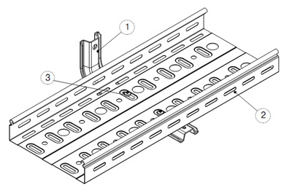
Лоток + ПНУ збірка підвісу ОСТЕК МВТ КТ
Кріплення лотка до скоби для настінного кріплення (СН)
Скоба СН (1) за допомогою двох анкер-болтів або поєднання Анкер + Болт кріпиться до стіни. Анкер-болт вибирається залежно від розрахункового навантаження. Днище лотка (2) фіксується на скоби СН (1) гвинтовим комплектом через перфорацію в
двох точках, в такій послідовності: Гвинт (3) - зсередини, гайка - зовні.
Для складання кожного стику використовуються:
ГМ6СБ Гайка М6 зі стопорним буртиком - 2 шт.
ВМ610 Гвинт М6х10 - 2 шт.
ШМ6 Шайба ШМ6 - 2 шт.
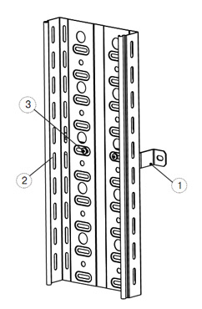
Лоток + СН збірка підвісу ОСТЕК МВТ КТ
Порядок з'єднання притиску сходового (ПРЛ) з сходовим лотком
Для кріплення до опори використовується за допомогою рижимах ПРЛ Гвинт М6х12 (1), Гайка М6 (2) зі стопорним буртиком.
Для кожного кріплення використовуються:
ВМ612 Гвинт М6х12 - 2 шт.
ГМ6СБ Гайка М6 зі стопорним буртиком - 2 шт.
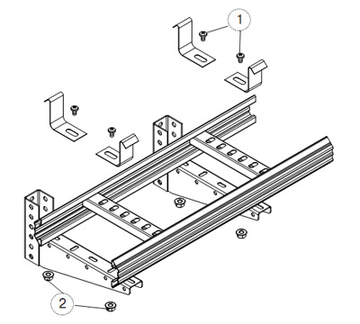
Лоток сходовий + ПРЛ збірка підвісу ОСТЕК МВТ КТ
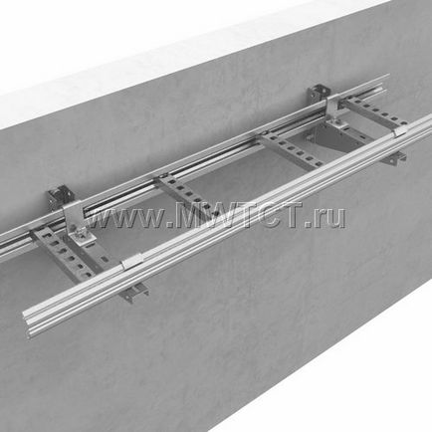
Кріплення лотка до кронштейну стінового сходовому внутрішньому (КСВЛ)
Лоток (2) встановлюється уздовж стіни вертикально або горизонтально, ізнуті в профіль вставляється Кронштейн КСВЛ (1), Фіксується за допомогою Болта М8х45 (3) зсередини і Гайки М8 (4) зовні. За допомогою анкер-болта Кронштейн КСВЛ (1) прикручується до стіни. Аанкер-болт вибирається залежно від розрахункового навантаження
Для кожного кріплення використовуються:
КСВЛ Кронштейн стіновий сходовий внутрішній - 2 шт.
БМ845ПН Болт М8х45 полнонарезной - 2 шт.
ГМ8 Гайка М8 - 2 шт.
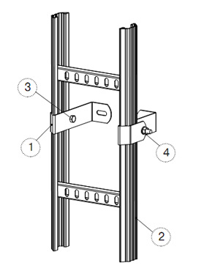
КСВЛ кронштейн ОСТЕК МВТ КТ
Кріплення лотків до стельових підвісів
Кріплення лотка OSTEC до С-підвісу стельового СПП (п)
Спосіб кріплення Підвісу СПП (1) до стелі вибирається залежно від матеріалу стелі і розрахункового навантаження. Лоток (2) укладається на полицю закріпленого Підвісу СПП (1) і фіксується Гвинтом М6х10 (3) і гайкою М6 зі стопорним буртиком.
Для з'єднання лотка з підвісом використовується:
ВМ610 Гвинт М6х10 - 1 шт.
ГМ6СБ Гайка М6 зі стопорним буртиком - 1 шт.
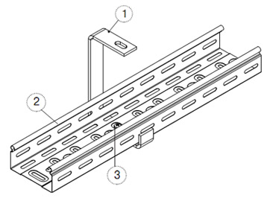
СПП кронштейн ОСТЕК МВТ КТ
Кріплення лотка OSTEC до С-підвісу стельового СППУ
Спосіб кріплення Підвісу СППУ (1) до стелі вибирається залежно від матеріалу стелі і розрахункового навантаження. Лоток (2) укладається на полицю закріпленого Підвісу СППУ (1) і фіксується двома Гвинтами М6х10 (3) і двома гайками М6 з стопорним буртиком.
Для складання кожного стику використовуються:
ВМ610 Гвинт М6х10 - 2 шт.
ГМ6СБ Гайка М6 зі стопорним буртиком - 2 шт.
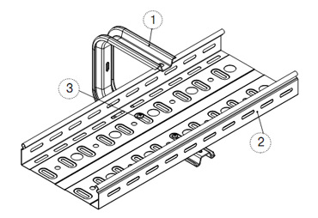
СППУ кронштейн ОСТЕК МВТ КТ
Кріплення лотка OSTEC з допомогою гака для підвісу (КППЛ)
Крюк для підвісу дротяного лотка ККПЛ (1) фіксується двома Гайками (4) на шпильці (3), закріпленої до стелі. Спосіб кріплення шпильки до стелі вибирається залежно від матеріалу стелі і розрахункового навантаження. Лоток (2) підвішується на Крюк КППЛ (1) за крайню подовжню дріт.
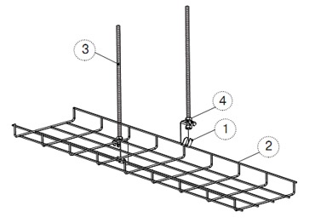
КППЛ кронштейн ОСТЕК МВТ КТ
Кріплення шпильки до кронштейну стельового С-образному (КППЛС)
Спосіб кріплення кронштейнів КППЛС (1) до стелі вибирається залежно від матеріалу стелі і розрахункового навантаження. Шпилька (3) фіксується на кронштейні КППЛС (1) двома Гайками (М6, М8, М10) зі стопорним буртиком (2).
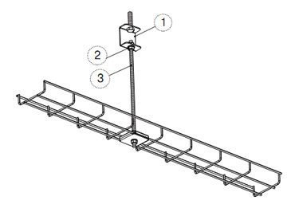
КППЛС кронштейн ОСТЕК МВТ КТ
Кріплення за допомогою майданчики підвісу дротяного лотка (ПППЛ)
Для кріплення лотка потрібні два майданчики дротяного лотка. Майданчики ПППЛ (1) прикладаються з різних сторін одного осередку, протилежним чином захоплюючи поздовжні дроту в дні лотка (2). Фіксуються двома Г айкамі (4) на шпильці (3), закріпленої до стелі. Спосіб кріплення шпильки до стелі вибирається залежно від матеріалу стелі і розрахункового навантаження.
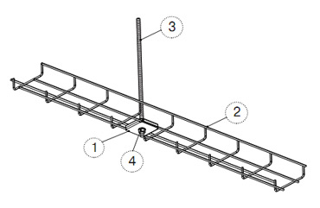
ПППЛ майданчик підвісу дротяного лотка кронштейн ОСТЕК МВТ КТ
Кріплення лотка OSTEC на двох шпильках з використанням профілів монтажних
Профіль ріжеться на ширину укладається лотка з запасом по ширині 30-50 мм з кожного боку для кріплення шпильок. Анкера забиваються встановлюються на стелю. Верхня частина обох шпильок угвинчується в різьбу анкера до упору. Профілі кріпляться строго горизонтально шляхом установки на кожну шпильку двох посилених шайб і двох гайок - по одній з кожного боку профілю.
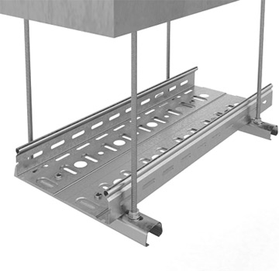
Кріплення на профілі і двох шпильках кронштейн ОСТЕК МВТ КТ
Кріплення лотка OSTEC на одній шпильці з використанням профілів монтажних
Профіль ріжеться на ширину укладається лотка. Анкер забивається встановлюється на стелю. Верхня частина шпильки угвинчується в різьбу анкера до упору. Профілі кріпляться строго горизонтально шляхом установки на шпильку двох посилених шайб і двох гайок - по одній з кожного боку профілю.
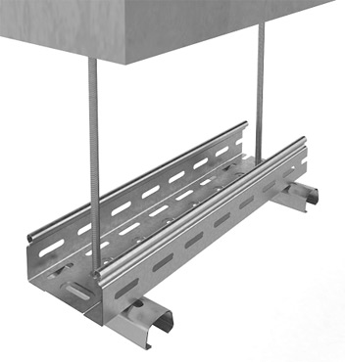
Кріплення на профілі і однієї шпильці кронштейн ОСТЕК МВТ КТ
Кріплення лотка OSTEC на струбцине литий M8-10
Струбцина (1) фіксується на несучих металоконструкціях (4) шляхом затягування болта і контргайки, що входять в комплект. Шпилька (3) для підвісу лотка (2) протягується в отвір Струбцини 8-10 мм (1) і фіксується на певній висоті двома окремими гайками в верхній частині струбцини.
Для складання кожного стику використовуються: ШП8-2 Шпилька ШП8-2 - 1 шт.
ГМ8СБ Гайка М8 зі стопорним буртиком - 3 шт
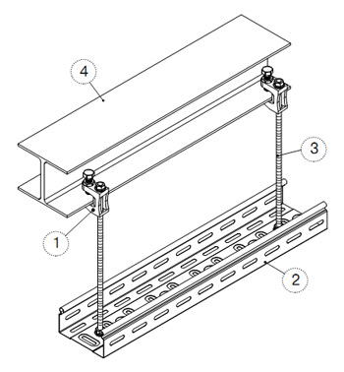
Кріплення на струбцине і однієї шпильці кронштейн ОСТЕК МВТ КТ
Кріплення лотка OSTEC за допомогою кронштейна для профнастил
Для установки кронштейна на профільований лист (2) потрібно попереднє свердління або перфорація гребеня листа. В гребінь поміщається верхня частина кронштейн (1), в отвори якої протягується попередньо нарізана по ширині гребеня Шпилька ШП8-2 (3), яка фіксується на гребені двома Г айкамі М8 (4). Шпилька ШП8-2 (3) для підвісу лотка угвинчується в отвір струбцини, забезпечене гайкою і фіксується Г Айкой М8 на певній висоті з нижньої сторони кронштейнів.
Для складання кожного стику використовуються: ШП8-2 Шпилька ШП8-2 - 1 шт.
ГМ8СБ Гайка М8 зі стопорним буртиком - 3 шт.
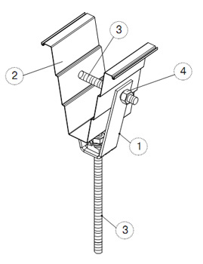
Кріплення на кронштейні для профнастилу та однієї шпильці кронштейн ОСТЕК МВТ КТ

